Wiederholung von Grundwissen
passend zum Lernbereich „Wirbellose Tiere“
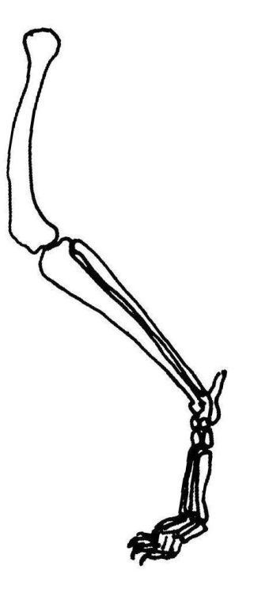

1 Das Extremitäten-Skelett bei Wirbeltieren
Liste die Knochen des Armskeletts auf und bezeichne sie mit Buchstaben.
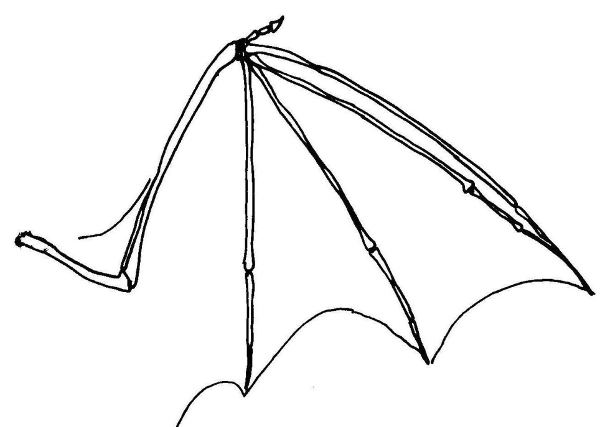
Kennzeichne in den Abbildungen des Fledermausflügels und des Hunde-Vorderbeins die Knochen mit deinen Kennbuchstaben.

2 Stoffwechsel
Erkläre kurz in eigenen Worten die Bedeutung der folgenden Fachbegriffe, am besten im Zusammenhang bzw. mit Beispielen:
Stoffwechsel | Stoff-Umwandlung | Energie-Umwandlung | autotroph | heterotroph

3 Angepasstheiten beim Gebiss von Säugetieren
Erstelle eine Tabelle mit je einer Spalte für jeden der drei Zahntypen. Stell darin die Eigenschaften dieser drei Zahntypen bei einem Fleischfresser- und einem Grasfresser-Gebiss gegenüber.
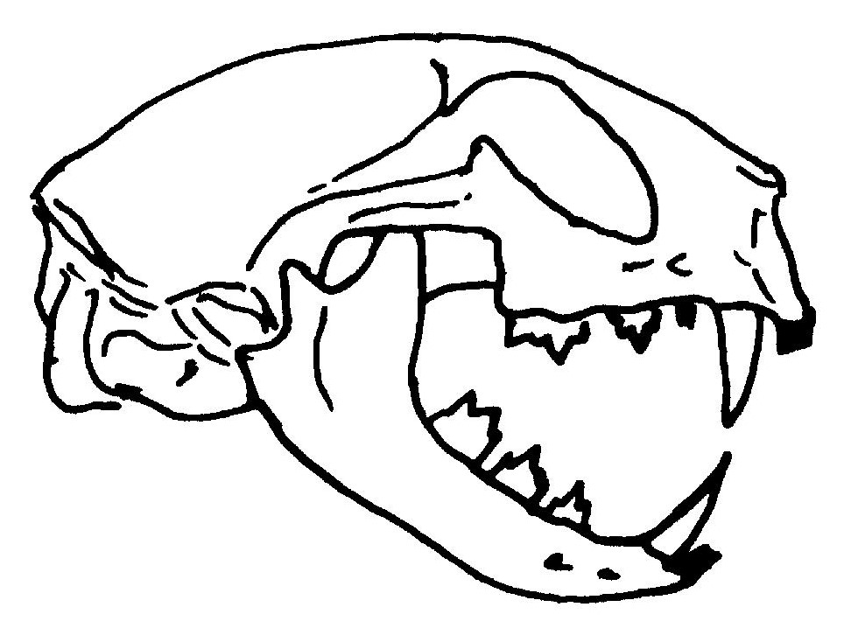
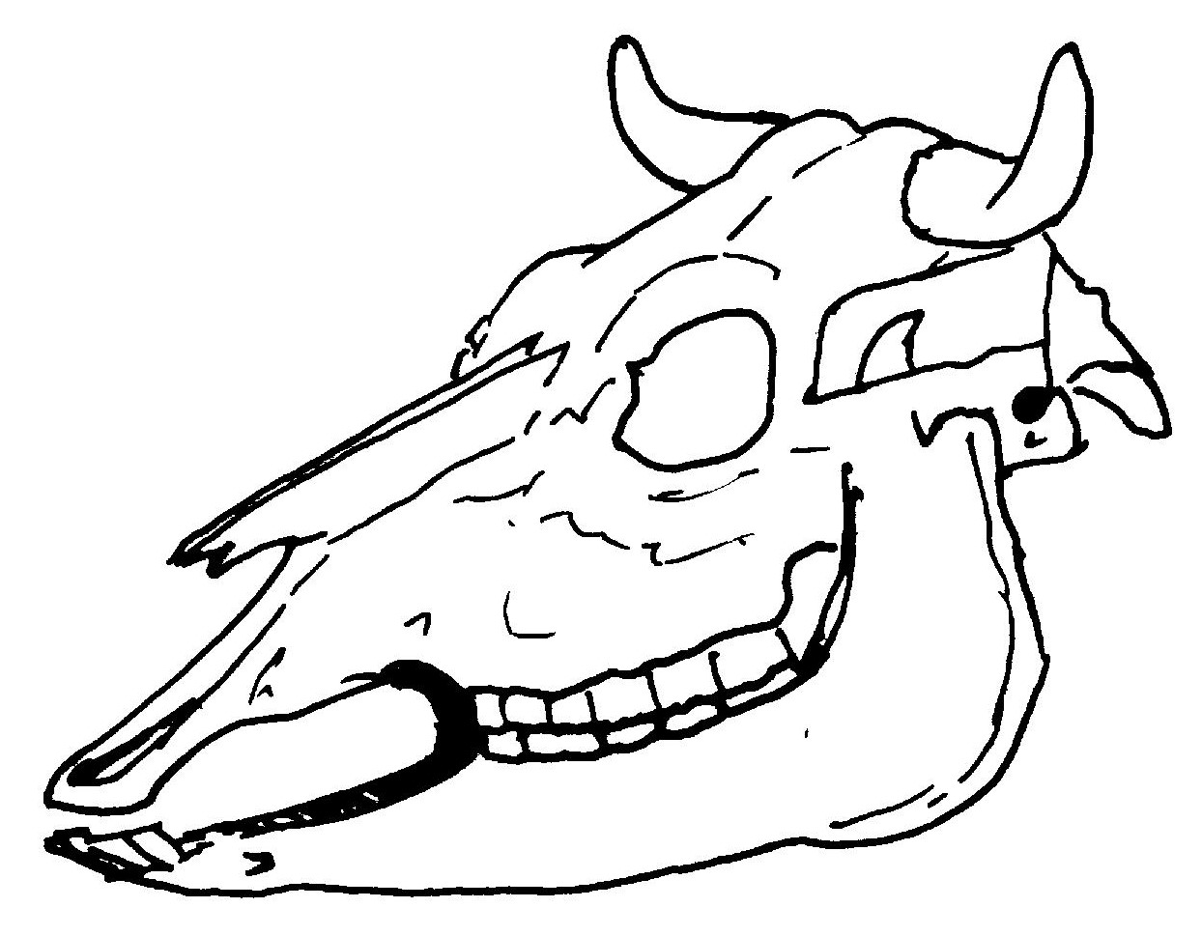

Schädel von Katze und Rind

4 Fortpflanzung
4.1 Erkläre den Unterschied zwischen Bestäubung und Befruchtung.
4.2 Erstelle eine beschriftete Skizze, die die Zellen bei der Befruchtung darstellt.
4.3 Erkläre kurz den Unterschied zwischen innerer und äußerer Befruchtung.

5 Metamorphose
Erkläre kurz den Begriff Metamorphose am Beispiel von Frosch oder Kröte.

6 Nervensystem beim Menschen
6.1 Erstelle eine einfache beschriftete Skizze vom Aufbau einer Nervenzelle.
6.2 Stell die Einteilung des Nervensystems beim Menschen dar.
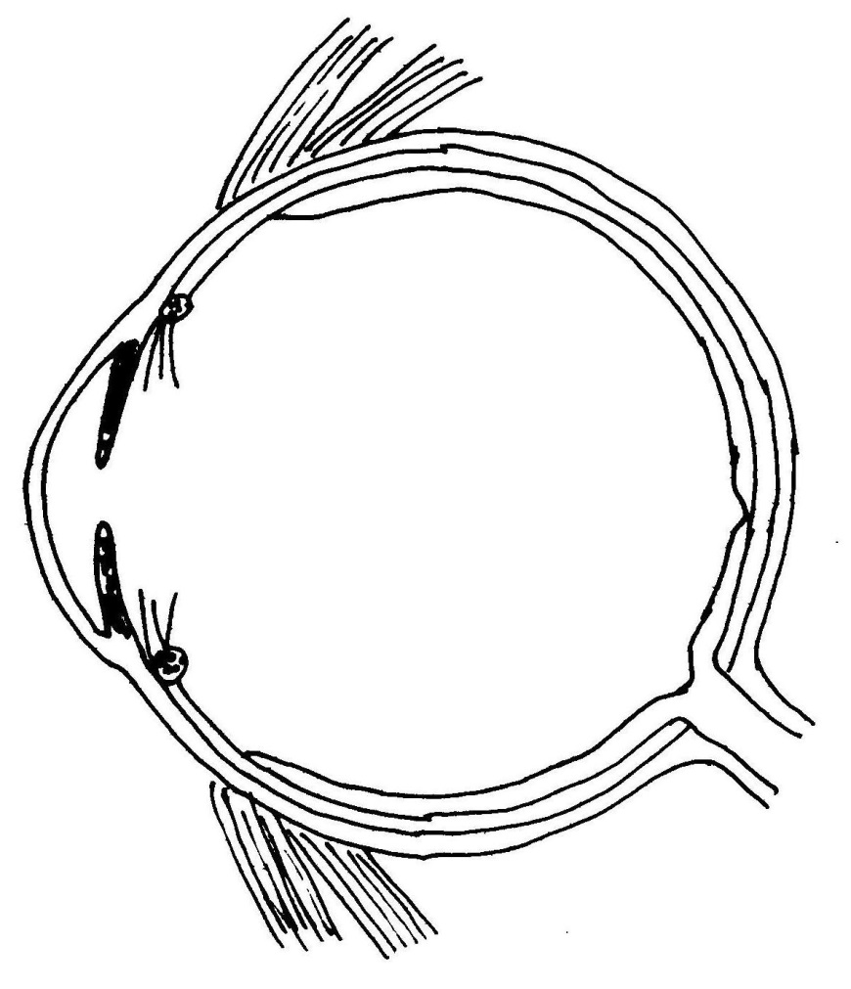
7 Auge
7.1 Beschrifte die nebenstehende Skizze eines menschli chen Auges und nenne stichwortartig die Aufgaben der dargestellten Bauteile (Kennziffern verwenden).
7.2 Beschreib kurz den wesentlichen Vorgang in den Seh sinneszellen.

Hinweise für die Lehrkraft:

Dieses Arbeitsblatt sollte zu Beginn des Lernbereichs „Wirbellose Tiere“ ausgeteilt werden. Die Schüler wiederholen damit Schritt für Schritt Vorwissen, das für die verschiedenen Abschnitte nötig ist.
Dies ist in meinem Didaktik-Skript jeweils vermerkt.

Thomas Nickl, März 2021

